- ¿Cómo se llaman los movimientos vibratorios originados por la energía que se libera al chocar las placas tectónicas?
- ¿Cómo se originan los volcanes?
- ¿Cuál es la montaña más alta de España?
- ¿Qué beneficios tiene la actividad volcánica?
- ¿Cuáles son los principales agentes de la erosión del suelo?
- ¿Por qué los seres humanos y los animales no podemos consumir agua de los océanos?
- El agua que utilizamos para las actividades cotidianas y económicas como la agricultura, la ganadería y el procesamiento de alimentos es agua…
- ¿Con qué porcentaje del agua de todo el planeta debemos cubrir las necesidades de toda la población mundial incluyendo las actividades agrícolas e industriales?
- ¿Cuáles son los 5 grupos en que se clasifica el clima?
- Si cada uno de los recuadros representa un metro cuadrado. Elige la opción que representa una mayor densidad de población.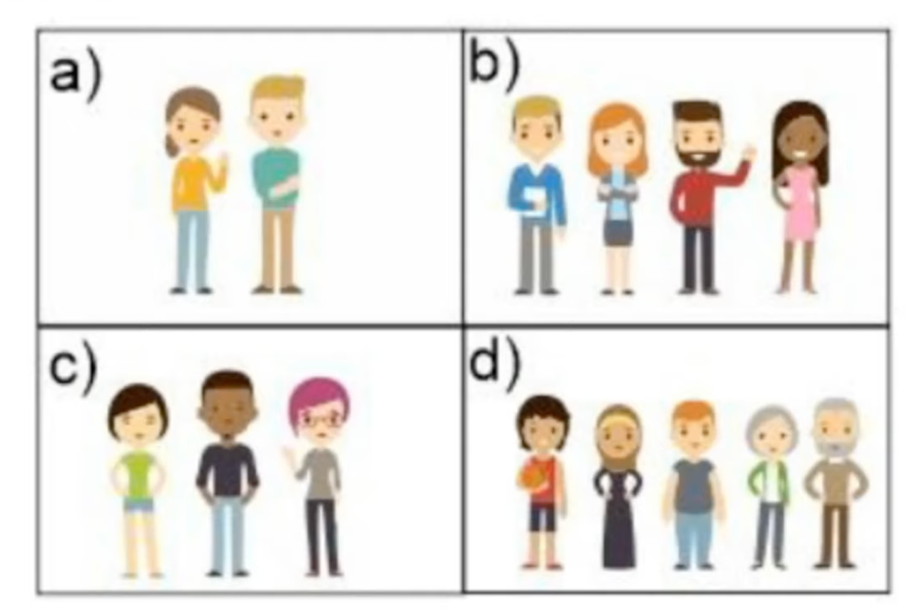
- ¿Cuál de los siguientes es uno de los países más poblados del mundo?
- ¿Cuáles son los principales problemas de la concentración de población?
- Para saber si un país se encuentra sobrepoblado es necesario conocer…
- ¿Dónde se concentra la mayor población y se proporciona la mayoría de los servicios como hospitales, escuelas y empleos?
- ¿Dónde se concentra la menor población y se desarrollan actividades como la agricultura y la ganadería?
- ¿Qué característica es considerada esencial por todos los países para definir una ciudad?
- Es el desplazamiento temporal o permanente de las personas, ya sea de un país a otro, de una ciudad a otra o de un pueblo a otro, se llama…
- Cuando una persona sale de su lugar de origen se llama…
- Cuando una persona llega al lugar de destino es…
- ¿Qué elementos conforman la cultura de un país?

